**高二化学第11课时**

**《工业流程的基本原理和技术A》课后作业**

1．工业利用海水提镁的流程如下图所示。

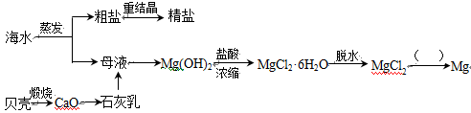

下列说法不正确的是（ ）

A. 海水蒸发的目的是富集

B. 石灰乳向Mg(OH)2转化说明Mg(OH)2的溶解度更小

C. 由Mg(OH)2至MgCl2·6H2O的过程中经历有中和反应、浓缩、结晶等过程

D. 由MgCl2至Mg的转化，是采用热还原的方法

2．铝热反应常用于冶炼高熔点金属，某小组探究Al粉与Fe3O4发生反应所得黑色固体的成分，实验过程及现象如下：

黑色  
固体

稀H2SO4

气体

溶液b

KSCN

不变红

稀NaOH

无气体

产生

溶液a

CO2

白色沉淀

①

②

③

下列说法不正确的是（ ）

A. 反应①产生的气体是H2 B. 反应②为：Al2O3 + 2OH－ == 2AlO2－+ H2O

C. 反应③的白色沉淀是Al(OH)3 D. 黑色固体中不含Al和Fe3O4

3．铝土矿的主要成分中含有氧化铝、氧化铁和二氧化硅等，工业上经过下列工艺可以冶炼金属铝。下列说法错误的是(　　)

A．①中还需要进行过滤操作，滤渣为二氧化硅

B．a、b中铝元素的存在形式不同

C．③中需要通入过量的氨气

D．④进行的操作是加热，而且d一定是氧化铝

4．某同学采用硫铁矿焙烧取硫后的烧渣(主要成分为Fe2O3、SiO2、Al2O3，不考虑其他杂质)制备七水合硫酸亚铁(FeSO4·7H2O)，设计了如下流程：

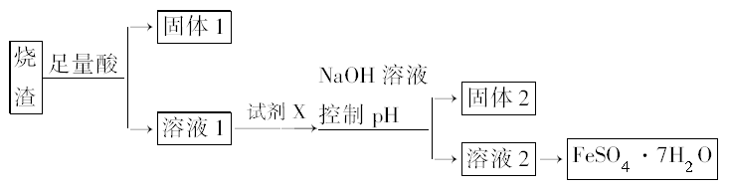

下列说法不正确的是(　　)

A．溶解烧渣选用足量硫酸，试剂X选用铁粉

B．固体1中一定有SiO2，控制pH是为了使Al3＋转化为Al(OH)3进入固体2

C．从溶液2得到FeSO4·7H2O产品的过程中，须控制条件防止其氧化和分解

D．若改变方案，在溶液1中直接加NaOH至过量，得到的沉淀用硫酸溶解，A其溶液经结晶分离也可得到FeSO4·7H2O

5．CuSO4是一种重要的化工原料，其有关制备途径及性质如下图所示。下列说法正确的是(　　)

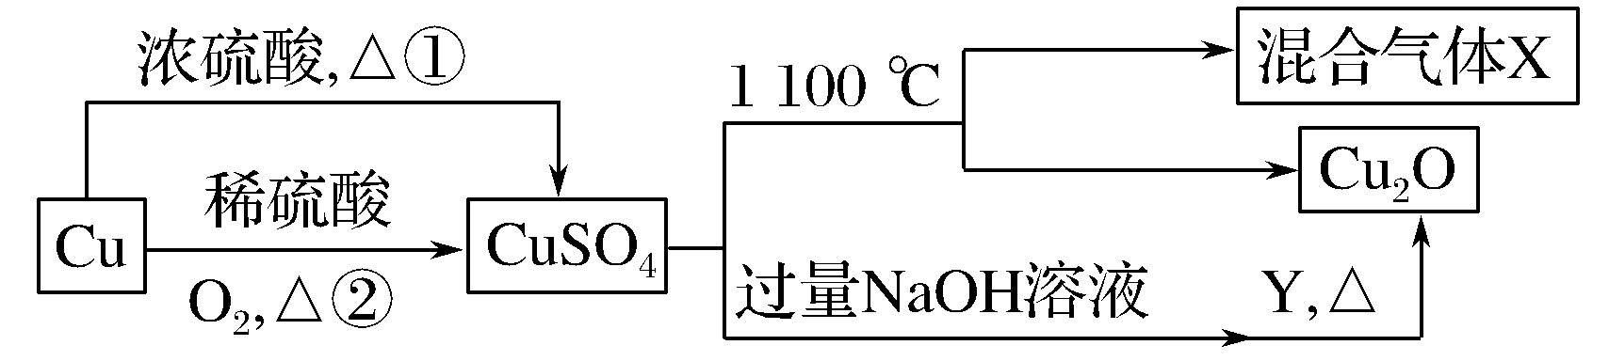

A．相对于途径②，途径①更好地体现了绿色化学思想

B．Y可以是葡萄糖溶液

C．X可能是SO2和SO3的混合气体

D．将CuSO4溶液蒸发，利用余热蒸干，可制得胆矾晶体

6．研究表明，氮氧化物和二氧化硫在形成雾霾时与大气中的氨有关（如下图所示）。下列叙述错误的是（ ）

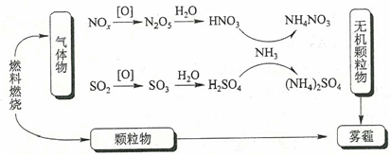

A．雾和霾的分散剂相同 B．雾霾中含有硝酸铵和硫酸铵

C．NH3是形成无机颗粒物的催化剂 D．雾霾的形成与过度施用氮肥有关

7．海水中主要含有Na+、K+、Mg2+、Ca2+、Cl－、Br－、、、等离子，

海水的pH约为8，其原因主要是天然海水含、，火力发电时排放的烟气

可用海水脱硫，其工艺流程如下图所示：



下列说法错误的是（ ）

A．吸收塔中发生的反应有SO2+H2OH2SO3

B．海水脱硫的主要原因是SO2可以与、等发生复分解反应

C．氧化主要是氧气将 、、H2SO3氧化为

D．经稀释“排放”出的废水中，浓度与海水相同

8．某化学实验兴趣小组的同学从海带中提取碘单质的实验流程图如下：

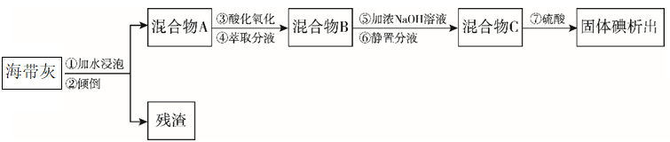依据实验下列说法不正确的是（ ）

A．从上述实验可以得出海带灰中含有可溶性的含碘化合物

B．步骤⑤中可能发生的反应为：5I-  + IO3- + 6H+ === 3I2 + 3H2O

C．若步骤④中用CCl4做萃取剂，步骤⑥应取上层溶液得到后续的混合物C

D．整个过程中的操作是利用了物质的溶解性实现了碘元素的富集、分离与提纯

9．下图所示为海水综合利用的部分流程，下列有关说法错误的是(　　)

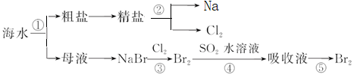

A．实验室进行①的操作需要用到坩埚、玻璃棒、酒精灯

B．②可以采用电解的办法完成

C．③④⑤涉及的反应均为氧化还原反应

D．④中反应的离子方程式为SO2＋Br2＋2H2O===4H＋＋SO＋2Br－

10．SiO2是一种化工原料，可以制备一系列物质。下列说法正确的是(　　)

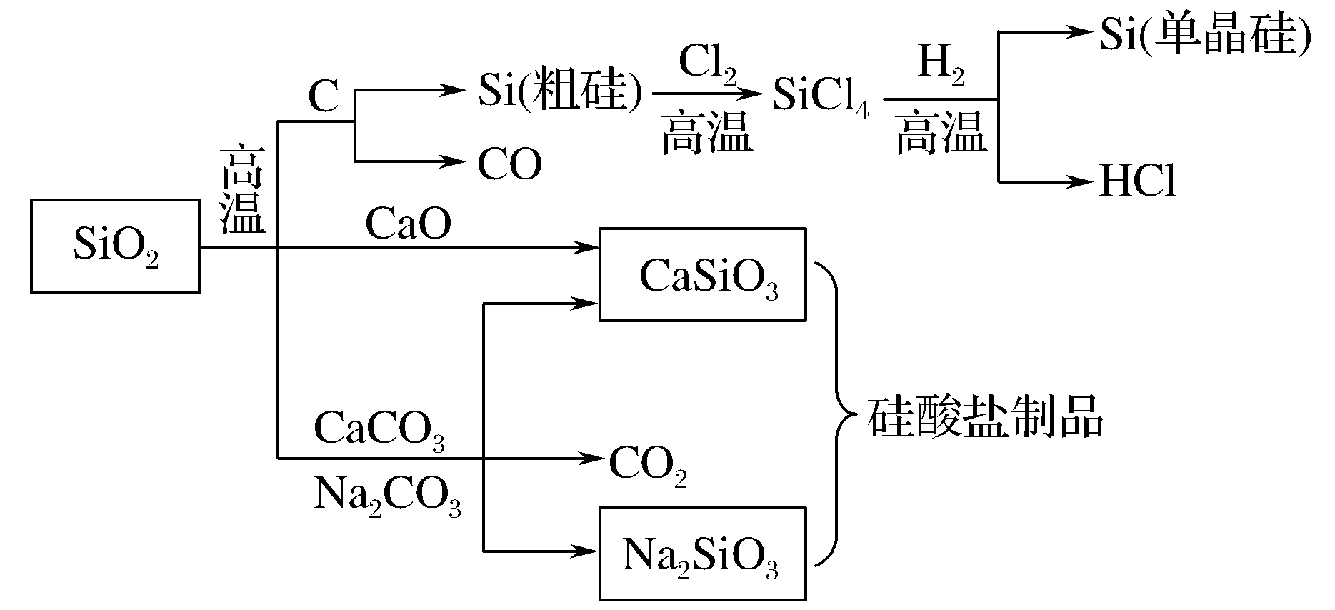

A．图中所有反应都不属于氧化还原反应

B．硅酸盐的化学性质稳定，常用于制造光导纤维

C．可用盐酸除去石英砂(主要成分为SiO2)中少量的碳酸钙

D．普通玻璃是由纯碱、石灰石和石英制成的，玻璃有固定的熔点